Управление образования администрации Старооскольского городского округа
Белгородской области
Муниципальное бюджетное дошкольное образовательное учреждение
детский сад общеразвивающего вида № 42 «Малинка»

Образовательная деятельность в ходе режимного момента

Консультация для родителей

Внимание: фликер! (световозвращатель)

для подготовительной к школе группы

Воспитатели: Данилова О.А.

Старый Оскол, 2014

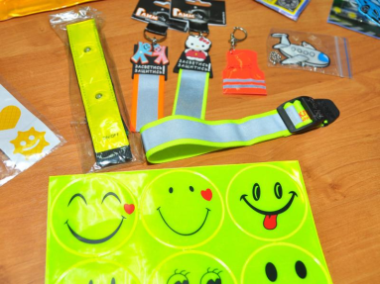
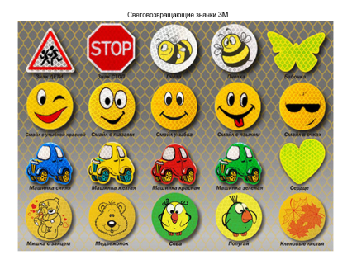
Внимание: фликер!

Фликер (световозвращатель) на одежде - на сегодняшний день реальный способ уберечь ребенка от травмы на неосвещенной дороге. Принцип действия его основан на том, что свет, попадая на ребристую поверхность из специального пластика, концентрируется и отражается в виде узкого пучка. Когда фары автомобиля "выхватывают" пусть даже маленький световозвращатель, водитель издалека видит яркую световую точку. Поэтому шансы, что пешеход или велосипедист будут замечены, увеличиваются во много раз.
Например, если у машины включен ближний свет, то обычного пешехода водитель увидит с расстояния 25-40 метров. А использование световозвращателя увеличивает эту цифру до 130-240 метров!
Маленькая подвеска на шнурке или значок на булавке закрепляются на одежде, наклейки - на велосипеде, самокате, рюкзаке, сумке. На первый взгляд фликер (такое название придумали российские производители световозвращателей - компания "Современные системы и сети-XXI век") выглядит как игрушка. Но его использование, по мнению экспертов по безопасности дорожного движения, снижает детский травматизм на дороге в шесть с половиной раз!
В скандинавских странах (где, как и у нас, зимой поздно светает и рано темнеет) не только дети, но и взрослые обязаны носить на одежде световозвращатели в темное время суток, причем везде, в том числе и на освещенных улицах. Финны, например, выяснили, что половина всех травм на дороге происходит в темноте или в сумерках, поэтому световозвращатели надо носить и при переходе улицы, и при движении по дороге.
Чем больше фликеров, тем лучше. В черте города ГАИ рекомендует пешеходам обозначить себя световозвращающими элементами на левой и правой руках, подвесить по одному фликеру на ремень и сзади на рюкзак. Таким образом, самый оптимальный вариант, когда на пешеходе находится 4 фликера.
Производители одежды, особенно, детской, начали активно использовать нашивки из световозвращающей ткани. К сожалению, световозвращатели нашиты далеко не на всех изделиях, а, кроме того, для удешевления в производстве одежды применяют световозвращающий материал со стеклошариками, эффективность которого ниже. Например, в дождь эти полоски на куртке или брюках перестают быть заметными, да и расстояние, на котором они "работают", меньше, чем у фликеров.
Какие фликеры самые лучшие?
Покупайте фликеры только белого или лимонного цветов. Именно они имеют наиболее оптимальную световозвращаемость для того, чтобы пешеход был заметен в темное время суток. Кстати, оранжевые зайчики, зеленые белочки, огненно-красные сердечки сложно назвать фликерами. Скорее всего - это яркие сувениры, которые так любят маленькие дети и женщины, чьи дамские сумочки постоянно украшают подобные игрушки.
Но полагаться только лишь на фликеры тоже не стоит. Это всего один из способов пассивной защиты пешеходов. Необходимо помнить и о других методах решения проблемы детского дорожно-транспортного травматизма - о воспитании грамотного пешехода. Только в комплексе они смогут обеспечить безопасность детей на наших дорогах.
ВАЖНО !!!
Правильные (сертифицированные) фликеры:
- Видимость - 400 метров
- При скорости 90 км/ч фликер светиться 8 секунд
- При скорости 60 км/ч - 24 секунды

Неправильный фликер:
- Заметен на расстоянии 80 метров
- При 90 км/ч видимость 6 секунд
- При 60 км/ч - 3 секунды

Чтобы купить настоящий фликер, а не игрушку-сувенир:
1) спрашивайте у продавцов, есть ли сертификат на фликер;
2) отдавайте предпочтение белому и лимонному цветам;
3) форму выбирайте самую простую: полоска, круг.
